**Муниципальное бюджетное дошкольное образовательное учреждение «Детский сад «НЕЗАБУДКА»**

**с. Усть-Чарышская Пристань**

**Усть - Пристанского района**

**Алтайского края**

***Познавательный проект:***

***« Жалобная книга природы»***

***(средняя группа)***

Автор: Воспитатель: Драничникова И. А.

2017г.

**Проблема**:

 Планета Земля – наш общий дом, каждый человек, живущий в нём, должен заботливо и бережно относиться к нему, сохраняя все его ценности и богатства.

Экологическая проблема является глобальной, от решения которой зависит будущее всего человечества.

Поэтому формирование экологической культуры и природоохранного сознания необходимо воспитывать с ранних лет, заложить любовь к Родине, к родному краю, к родной природе.

**Актуальность**: потребительское отношение к природе и ухудшение экологии требует формирование основ экологической культуры у дошкольников. Экологическая ситуация диктует обществу необходимость перехода от «засоряющего» типа взаимодействия с природой к «природосообразному».

**Цель:** формирование у детей и родителей  чувства сопричастности ко всему живому, гуманного отношения к окружающей среде и стремления проявлять заботу о сохранении природы.

**Задачи**:

* Расширять знания и представления детей об окружающей природе, бережном отношении к ней;
* развивать познавательные умения детей и родителей  при овладении исследовательскими методами познания  природы; развивать творческую инициативу, мышление, воображение, эстетическое восприятие окружающего мира природы.
* реализовать одну из форм работы с родителями проектно-исследовательской   деятельности;
* воспитывать нравственные чувства: сочувствие, сопереживание, сострадание, стремление оказать посильную помощь природе.

**Тип проекта:** долгосрочный, познавательный.

**Участники проекта:** дети средней группы, воспитатели, родители.

**Объект проектной деятельности:** познавательная активность.

**Предмет:** процесс развития познавательной деятельности детей среднего возраста.

**Обеспечение проекта:**

Методическое: педагогическая, методическая, детская, художественная литература.

Диагностическое: диагностический материал, дидактический материал.

Материально – техническое: краски, карандаши, природный и бросовый материал и т. д.

**Интегрируемые виды деятельности**:

- игровая деятельность (подвижные игры, дидактические игры, игры-инсценировки)

- познавательно-исследовательская деятельность (игры-экспериментирования, наблюдения за объектами и явлениями природы);

- продуктивная деятельность (рисование, изготовление поделок);

- коммуникативная деятельность (беседы, сочинение рассказов);

- трудовая деятельность (изготовление кормушек для птиц, их подкормка; труд на участке детского сада);

- двигательная деятельность (подвижные игры, пальчиковые игры) - музыкально-художественная деятельность (слушание музыки);

- чтение художественной литературы (восприятие произведения с решением проблемных ситуаций).

**Гипотеза:** данный проект позволит повысить экологическую культуру детей, расширит их кругозор.

**Ожидаемые результаты:**

• у детей расширятся знания о бережном отношении к объектам природы, дети по собственной инициативе будут подкармливать птиц, ухаживать за растениями.

• дети научатся видеть и понимать прекрасное в природе (радоваться распустившемуся цветочку, прилету птиц, первому снегу.)

• возрастет интерес к познанию окружающего мира, чувство сострадания, сопереживания;

• родители примут активное участие в совместных с детьми мероприятиях экспериментально – познавательного, трудового характера.

**Этапы реализации**:

1 этап: Подготовительный

2 этап: Основной

3 этап: Заключительный

4 этап: Открытый показ НОД «ЗЕМЛЯ - НАШ ОБЩИЙ ДОМ!»

**I этап – подготовительный:**

**Октябрь:**

-Проанализировать опыт педагогов, изучить методическую литературу по теме.

-Повысить собственный уровень знаний по теме

-Подобрать дидактические, пальчиковые и подвижные игры по теме проекта

-Укрепление сотрудничества родителей с детским садом.

**II этап – основной:**

**Ноябрь, декабрь, январь**.

Расширить представление детей о многообразии окружающего мира:

-Беседы с детьми на темы: «Чем богата земля?» ***ПРИЛОЖЕНИЕ № 1***

«Все живое на земле – родное», «Берегите птиц», «Жалобная книга природы», «Деревья - легкие земли».

-НОД по экологическому воспитанию «Будущие защитники природы». ***ПРИЛОЖЕНИЕ № 2***

-НОД «Путешествие капельки» ***ПРИЛОЖЕНИЕ № 3***

-НОД « Путешествие в осенний лес» ***ПРИЛОЖЕНИЕ № 4***

-НОД « Земля наш общий ДОМ!» ***ПРИЛОЖЕНИЕ № 5***

-Оформление экологического уголка «Окно в природу» ***ПРИЛОЖЕНИЕ№ 6***

-Изготовление поделок из природного материала. ***ПРИЛОЖЕНИЕ№ 7***

-Изготовление кормушек для птиц (совместно с родителями) Персональная выставка семьи Ихтоновых: «Поделки из природного материала» ***ПРИЛОЖЕНИЕ№ 8***

-Оформление альбома «Жалобная книга природы» ***ПРИЛОЖЕНИЕ№ 9***

- Изготовление стенгазет совместно с родителями «В защиту елочки», «Покормите птиц зимой***» Приложение№10***

- Прослушивание музыкальных произведений «Голоса птиц», «Звуки природы» и др.

- Проведение дидактических игр «1,2,3 к дереву беги», «Что такое хорошо, что такое плохо», «Узнай и назови», «Вершки и корешки», «Я знаю».

-Персональная выставка семьи Ихтоновых: « Поделки из природного материала».

**III этап – заключительный**

**Февраль:**

Оценка результатов работы

Открытый показ НОД «Земля - наш общий ДОМ!»

Анализ и оценка полученных результатов:

- у детей расширились знания о необходимости бережного отношения к природе; дети эмоционально откликаются на красоту природы, проявляют сочувствие, стремление оказывать помощь;

- возрос интерес к объектам природы ближайшего окружения; дети различают и называют птиц прилетающих на участок, могут рассказать о них, отражая в речи результаты наблюдений, ежедневно подкармливают их, Поливают и опрыскивают растения в уголке природы и т. д.

- родители приняли активное участие в изготовлении кормушек, стенгазет, в пополнении экологической зоны в группе.

**Вывод**: реализация данного проекта научила дошкольников сравнивать, анализировать, делать выводы. Дети проявляют любознательность, высказывают свои мнения, стремятся отразить свои впечатления в продуктивной деятельности. Ребята с удовольствием включаются в поисково-исследовательскую деятельность познания природы как вместе со взрослым, так и самостоятельно. Благодаря проведенной работе, дети осознанно могут ответить на вопрос, почему нужно бережно относиться к объектам природы. Осознанно ухаживают за растениями, оберегают деревья и кустарники, заботятся о зимующих птицах и животных.

**СПИСОК ИСПОЛЬЗОВАННОЙ ЛИТЕРАТУРЫ**

1. Акимушкин И.И. Мир животных. - М. - 1975. - С. 26
2. Веретенникова С.А. ознакомление дошкольников с природой. - М. - 1980. - С. 48
3. Виноградова Н. Ф., Куликова Т. А. Дети, взрослые и мир вокруг нас. - М.: Просвещение. - 1993. - С. 27
4. Воспитание и обучение детей шестого года жизни. / Под редакцией Парамоновой Л.А., Ушаковой А.С.. - М. - 1987. - С. 2
5. Воспитание и обучение детей пятого года жизни. / Под редакцией Холмовской. - М. - 1986. - С. 7
6. Гордина Н.Г., Пилюгина Э.Г.Воспитание и обучение младших дошкольников. - М. - 1987. - С. 10
7. Гладков Н.А.и др. Охрана природы. - М. - 1975. - С. 62
8. Гусев В.Г. Наши питомцы. - М. - 1987. - С. 3
9. Дмитриев Ю.Д. О природе для больших и маленьких. - М. - 1982. - С. 2
10. Дмитриев Ю.Д. Человек и животные. - 1973. - С. 15
11. Запартович Б.Б. и др. С любовью к природе. М. - 1976. - С. 6
12. Золотова Е.И. Знакомим дошкольников с миром животных. - М.: Просвещение. - 1988. - С.
13. Как знакомить дошкольников с природой. / Под редакцией Саморуковой П.Г.. - М . - 1978. - С. 20
14. Лучич М.В. Детям о природе. - М. - 1978. - С. 6
15. Марковская М.М. Уголок природы в детском саду. - М. - 1989. - С. 32
16. Методика ознакомления детей с природой в детском саду. / Под редакцией Саморуковой П.Г.. - М.: Просвещение. - 1991. - С. 3 - 4
17. Николаева С.Н. Методика экологического воспитания в детском саду. - М.: Просвещение. - 1999. - С. 3, 14
18. Николаева С.Н. Юный эколог. - М. - 2005 - С. 8
19. Николаева С.Н. Детям об окружающем мире / /Дошкольное воспитание. -2002. - №7. - С. 57
20. Николаева С.Н., Мешкова Н.Н. Методическое руководство к картинам из жизни диких животных. - М.: Просвещение. - 1990. - С. 3
21. Саморукова П.Г. Как знакомить дошкольников с природой. - М.: Просвещение. - 1983. - С. 3
22. Интернет ресурсы

**Приложение №1:**

**Беседа: « Чем богата земля»**

Цель: воспитывать нравственное и эстетическое отношение к окружающему миру.

 Природа родная,

В тебе растворяюсь,

Краски и звуки жадно ловлю.

Перед красою Земли преклоняюсь,

Я этот мир бесконечно люблю.

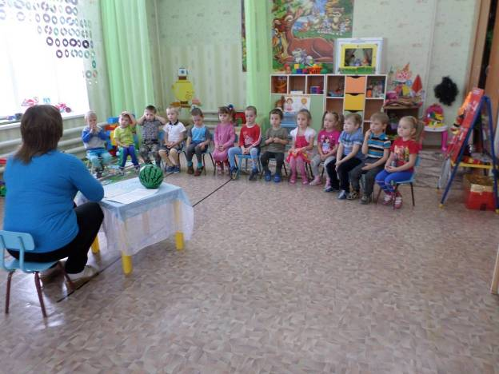

— Сегодня мы поговорим о природе и девизом этой беседы будет – Мы – друзья природы.

Давайте вспомним, какая наука изучает взаимодействие человека с окружающей средой?         (ответы детей)

— Правильно! Эта наука – экология. Поэтому экология – наука о нашем общем доме, имя которому – планета Земля. По радио, телевидению, со страниц газет можно многократно слышать слово «экология». И не случайно. Сегодня наш природный дом оказался в большой опасности. Люди разных отраслей науки с тревогой говорят о надвигающейся экологической катастрофе на нашей планете. Повсеместно слышатся призывы о необходимости заниматься экологией, чтобы сберечь нашу Землю для будущих поколений. Сегодня каждый человек должен стать немного экологом.

Почему мы говорим, что наша Земля в опасности? Богата и разнообразна природа нашей страны. Много в ней дремучих лесов, широких степей и многоводных рек. Но нерациональное использование природных богатств, привело к тому, что беднеет природа, исчезают многие растения и животные, погибают насекомые и птицы. С каждым годом всё опаснее для здоровья человека становится сама окружающая среда.

 Есть просто храм,

Есть храм науки.

А есть ещё природы храм –

С лесами, тянущими руки

Навстречу солнцу и ветрам.

 — представьте себе, что мы выходим из детского сада. Посмотрите вокруг глазами эколога. Что тревожит вас?      (дети делятся своими впечатлениями о состоянии окружающей природы 0 о воздухе, о мусоре на улицах, о сломанных растениях, о загрязнении реки)

— Кто повинен во всём этом?

— Люди не всегда заботятся о природе, не умеют её правильно беречь и охранять. А что можете вы, дошколята, сделать для того чтобы сохранить окружающую природу?             (высказывания детей и обсуждение).

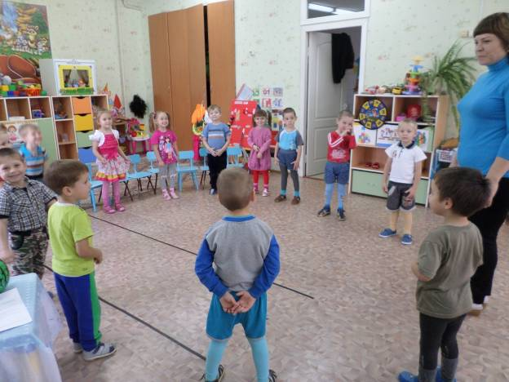

 — А сейчас мы проведём маленький тест «Умеете ли вы охранять природу?»

 1. Вы нашли на поляне очень красивый цветок. Как вы поступите?

— полюбуетесь на него и пойдете дальше

— осторожно срежете и поставите в красивую вазу.

2. Вы нашли гнездо с птенцом. Что вы сделаете?

— покормите птенца

— позовете ребят, чтобы они тоже посмотрели

— будете наблюдать издали.

Молодцы, ребятки вы станете настоящими экологами.

**Приложение№2:**

**НОД по экологическому воспитанию «Будущие защитники природы»**

**Цель:**   Обогащать экологические знания детей, воспитывать бережное отношение к природе, развивать чувства ответственности за все живое на Земле.

**Задачи:**

Обучающие: познакомить детей с понятием «экологи», уточнить представление об обитателях леса (животных, птицах),  обогащать представление о взаимосвязи живых существ с окружающей средой; формировать практические природоохранные умения; способствовать формированию представлений о загрязнении воздуха при проведении опытов; знакомство со способом очистки воды с помощью фильтрования.

Развивающие: развивать познавательный интерес детей к исследовательской деятельности,  обобщать, устанавливать причинно-следственные зависимости, умение делать выводы; развивать речь, мышление, любознательность, наблюдательность.

Воспитательные: Воспитывать у детей природоохранное поведение, ответственное, гуманное, бережное, эмоционально – положительное отношение к природе. Прививать трудовые природоведческие навыки.

Активизировать словарь детей словами: экологи, лаборатория, фильтры.

Материал: письмо от Эколучика; рюкзак, одеяло, перчатки, мешки для мусора; картинки деревьев, картонные листья дуба, клена, рябины; магнитная доска; игрушка Эколучик;  муляжи травы, костра, реки, кочек; ; свечи, блюдца, спички, стаканчики, воронки, грязная вода, материал для фильтров. Проектор, экран, аудиозапись шума воды в реке, пения птиц, девиза экологов. Галстуки зеленого цвета.

Воспитатель: - Здравствуйте, ребята!  Сегодня к нам в д./сад пришло письмо от Эколучика, помощника экологов.  А вы знаете кто такие экологи? (это защитники природы).  Эколучик пишет, что в лесу случилась беда, и ему нужна помощь юных экологов. А вы хотите стать экологами и помочь ему? Тогда отправляемся в поход.  Что нам нужно взять с собой в лес? (собираем рюкзак, берем одеяло, спички, мешки, перчатки).

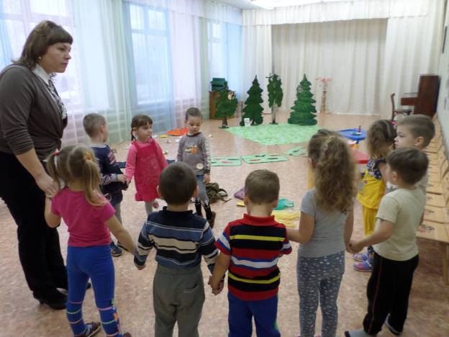

        Воспитатель:  - Рюкзак собрали, отправляемся в путь.

         У экологов есть девиз, повторяйте  за мной:

                                      Мы юными экологами

                                     Скорее хотим стать.

                                      Природу будем мы любить,

                                      Беречь и охранять.

        (подходим к экрану, звучит музыка природы)

- Вот мы в лесу, садитесь на полянку. Посмотрите,  как красив наш лес, наш край богат лесами, полями, горами, реками, прудами и озерами.

Скажите, каких животных мы  можем встретить в лесу (ответы).

-А теперь послушайте голоса птиц.

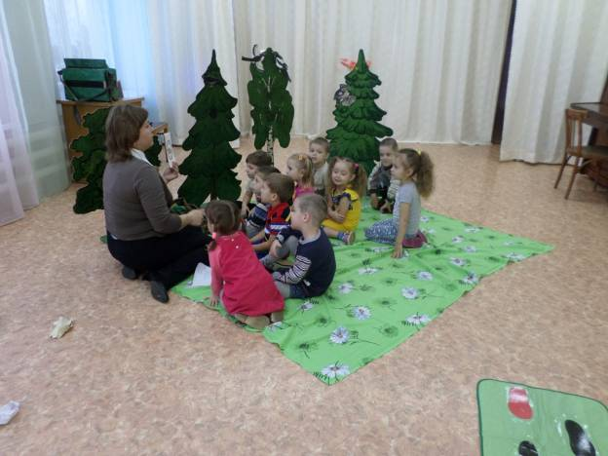

Воспитатель: - Ребята, но   всем обитателям леса: животным, птицам, растениям для жизни нужны чистый воздух, вода, почва и наша любовь, выражающаяся в бережном отношении.

 -Чтобы отправиться дальше в путь, давайте вспомним правила поведения в лесу (ответы детей). Правильно, сейчас я вам покажу знаки с правилами поведения в лесу.

  Воспитатель показывает знаки:

·       нельзя ломать ветки и рвать цветы;

·       Нельзя мусорить в лесу;

·       Нельзя оставлять костер непотушенным;

·       Нельзя разорять гнезда и муравейники.

 Правила вспомнили, пора отправляться дальше в путь.

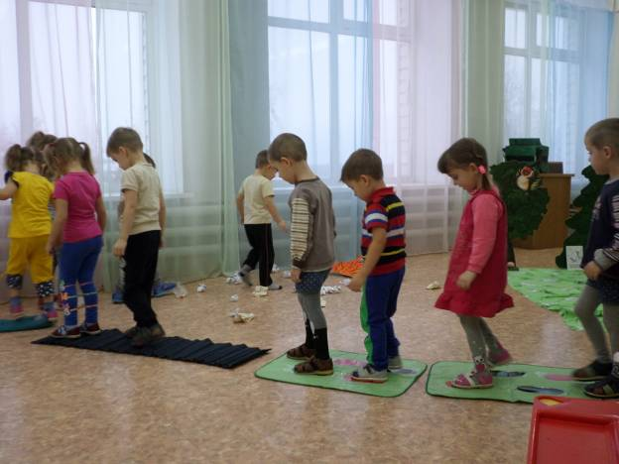

Физминутка:

 По тропинке мы идем, ручеек перешагнем.

Перейдем все кочки, ямки вот мы и на полянке.

  (Подходят к полянке с костром и мусором, появляется Эколучик).

Эколучик: -  Здравствуйте, ребята, я Эколучик, помощник экологов. Я слежу за порядком в лесу. Но вот беда, туристы оставили после себя непотушенный костер и мусор. Мне без вашей помощи не обойтись. Я слышал, вы юными экологами хотите стать? А кто такие экологи? (Ответы детей)

 Ребята помогают очистить полянку от мусора, потушить костер которые оставили отдыхающие.

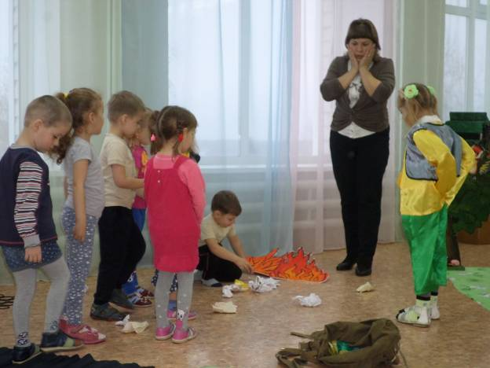

Эколучик: – Спасибо ребята, что помогли очистить полянку и речку. Слышите, они вам говорят спасибо, (звуки реки и птиц).

Воспитатель: - Ребята, а если не погасить огонь, то, что может случиться? (ответы)

 Правильно, сгорят деревья, трава, цветы.  Животные и птицы останутся без еды и без жилья.  И если оставить мусор на земле, в этом месте уже ничего не будет расти.

Воспитатель: - Эколучику мы помогли, пора продолжать путь. Юные экологи не только природе помогают, но еще и в лаборатории  работают. Переходим в лабораторию, (дети садятся за 1-й стол)

Воспитатель:- Какой вред может нанести природе огонь -  мы уже сказали, но это еще не все. Пламя огня еще и загрязняет воздух. Сейчас  зажгу свечи, но прежде напоминаю правила безопасности с огнем: руками не трогать пламя, не  подставлять одежду.

Воспитатель:- Над свечкой подставьте блюдце и подержите несколько минут. Переверните блюдце, видите: появилось черное пятно - это сажа. Вот так при горении в воздух попадают частички сажи. Люди, животные вдыхают вместе с воздухом эти частички сажи и могут заболеть.

- А что еще загрязняет воздух?  Дым, выходящий из труб заводов и предприятий, выхлопные газы, также загрязняют воздух и наносят вред окружающему миру. Предприятия также сливают отходы в реку и загрязняют воду.

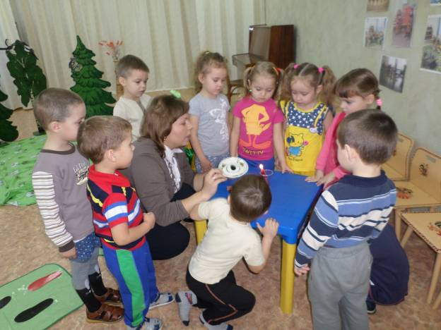

Воспитатель:- Давайте перейдем ко второму столу. Посмотрите у вас в стаканчиках грязная вода. Можно ее пить? Нет. Ее нужно очистить. Сейчас мы будем воду очищать через фильтры. Повторите. Фильтры у нас будут из разных материалов: вата, бинт, песок, гравий. Перелейте через свои фильтры грязную воду. Посмотрите: очистилась вода?  Вот так  вода, прежде  чем попасть к нам в дом, проходит специальную очистку через фильтры.

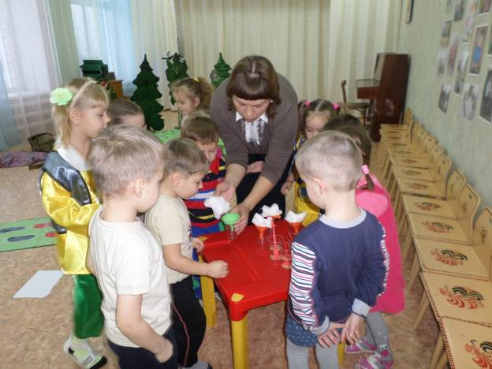

- А сейчас нам пора возвращаться в д./сад. Ребята, вам понравился наш поход? Что вам понравилось? И вы нам с Эколучиком очень понравились.   Мы вас посвящаем в настоящих экологов и дарим зеленые галстуки (звучит гимн экологов, воспитатель завязывает галстуки детям). Если все люди как вы будут соблюдать правила в природе, то она всегда будет нас радовать своей красотой. Если каждый человек будет стремиться сделать чище свой двор, улицу, город: все люди будут дышать свежим воздухом, пить чистую воду, любоваться красотой Земли. Ведь ухоженную землю имеет тот, кто ее ценит и бережет. А сейчас нам пора прощаться, до свидания (дети уходят).

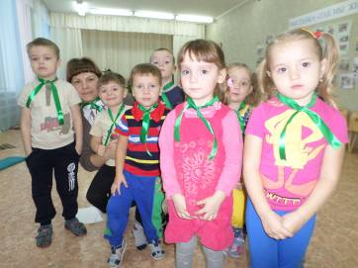

**Приложение№3:**

**НОД «Путешествие капельки»**

**Образовательная область**: Познавательное развитие.

**Интеграция: Социально-коммуникативное развитие, Художественно- эстетическое развитие.**

**Виды деятельности**: познавательно-исследовательская, коммуникативная, двигательная, продуктивная.

**Форма - проведения**: занятие - путешествие.

**Возраст детей**: средняя группа (4-5 лет)

**Цели и задачи:**

1. Уточнить представление детей о том, что вода очень важна для всех живых существ, без неё не могут жить растения, животные, человек (людям вода нужна для еды, питья, для мытья тела, предметов, которые есть в помещении);

2. Сформировать у детей знания о значении воды в жизни человека: вода - источник жизни; вода необходима для поддержания и обеспечения жизни человека;

3. Прививать бережное отношение к воде;

4. Активизировать и обогащать словарь детей существительными, прилагательными и глаголами по теме занятия.

5. Воспитывать нравственное и эстетическое отношение к окружающему миру, воспитывать правильное отношение к своему здоровью.

Обогащение словаря: путешествие, спутница, водопроводные трубы, кипяченая вода.

**Материал**: кукла «Капитошка», капли воды (большие и маленькие), три ёмкости для опыта, воронка, плакат с изображением факторов, подтверждающих необходимость воды на Земле; готовые шаблоны для аквариума, макароны - рыбки.

**Предварительная работа**: заучивание стихов о воде; рассматривание иллюстраций; чтение сказок, познавательной литературы о воде; за  цветами (полив).

**Ход занятия**

**1. Организационный момент**

- Здравствуйте дорогие ребята! Я очень рада видеть вас. Давайте вспомним наш девиз: «С голубого ручейка

Начинается река

А игра -  начинается с улыбки!»

(дети проговаривают вместе с воспитателем)

**2. Игровая ситуация**

- Ребята, кто-то спешит к нам в гости! Кто же это?

Это капелька, которую зовут Капитошка.

Наша гостья нам представилась, а теперь давайте, и мы назовём свои имена. (Каждый ребёнок берёт в руки куклу (картинку) и называет своё имя)

А пришла она к нам в гости к своим сестричкам-капелькам,  которые живут у нас в группе.

- Ребята, давайте покажем Капитошке, где живут сестрички-капельки, что они у нас делают и какую приносят пользу.

**3. Путешествие-поиск капелек по группе**

(Дети идут по группе делают остановки)

В уголке природы: возле растений.

 - Цветы надо поливать, они живые, без воды засохнут, завянут, им нужна вода.   (Приклеивают большую капельку)

Около раковины (мойки): помощнику воспитателя надо много воды, чтобы мыть посуду, вытирать пыль, убирать в группе. (Приклеивают большую капельку)

В игровом уголке: вода нужна, чтобы мыть грязные игрушки и стирать куклам одежду. (Приклеивают большую  капельку)

У стола, на котором стоит графин с водой: вода нужна, чтобы мы могли её попить. (Приклеивают большую капельку)

В туалетной комнате: вода нужна, чтобы дети могли мыть руки и лицо, выполнять необходимые гигиенические требования. (Приклеивают большую капельку)

- Ребята, а теперь давайте пересчитаем капельки, которые живут у нас в групповой комнате, чтобы Капитошка знала сколько их.

(Все вместе пересчитывают капельки)

- Вот Капитошка, сколько в нашей группе сестричек-капелек живёт, которые приносят нам большую пользу. И мы обещаем с ребятами их беречь, и зря воду не тратить, расходовать её по назначению.

**4.  Физкультминутка**

«Рыбки весело плескались

В тёплой, солнечной воде.

То сожмутся, разожмутся

То зароются в песке!»

(движения выполняются под музыкальное сопровождение)

5.    Гимнастика для глаз

За - За - За - берегу свои глаза.    *Прослеживать взглядом движения*

*пальца*

*Вправо-влево.*

Зу - Зу - Зу - я увидела осу.          *Описать в воздухе рукой большой круг.*

Са - Са - Са - на носу сидит оса.      *Коснуться пальцем кончика носа,*

*Проследить взглядом.*

Ай - Ай - Ай - ты глазами поморгай.  *Быстро поморгать глазами.*

Бай - Бай - Бай - крепко глазки закрывай.  *Крепко зажмурить глаза.*

**6.  Экспериментальная деятельность «Как воду сделать чистой»**

- Вода из большой реки течёт по специальным трубам и попадает к нам в детский сад и в ваши дома - эти трубы называются водопроводными. Для того чтобы мы с вами могли пить чистую воду, умываться и мыть руки, нужно беречь воду - не тратить её зря. Если вы помыли руки или лицо, не забывайте закрывать кран.

- Ребята, теперь посмотрите: перед вами две ёмкости с водой. Как вы думаете, вода в них одинаковая?

- Нет! В одной ёмкости вода чистая, а в другой грязная.

- Ребята, а какую воду вы хотели бы выпить - эту или эту? А почему?

- Потому что здесь вода чистая, а в этом графине грязная. Воду нужно пить чистую и кипячёную.

- Давайте все вместе попробуем очистить грязную воду. Для этого возьмём  воронку, вложим в неё листок специальной бумаги и начнём пропускать грязную воду через воронку. Посмотрите, что у нас получается. Вода стала чистой.

- А что стало с нашей бумагой? Она стала грязной.

**7. Массаж лица**

Водичка, водичка, умой моё личико.  Потереть ладонями щёки.

Чтобы глазки блестели.   *Пальцами провести, не надавливая по закрытым*

*глазам от внутреннего края века к внешнему.*

Чтобы щёчки краснели.    *Подушечками пальцев легонько постукивать по*

*щекам.*

Чтоб смеялся роток.          *Помассировать пальцами подбородок.*

Чтоб кусался  зубок.    *Помассировать большими  пальцами вески.*

**8. Совместная деятельность**

 - Ребята, как вы думаете, в какой воде смогут жить рыбки? В чистой.

- Ребята у меня есть маленький волшебный аквариум с чистой водой. И живёт в этом аквариуме золотая рыбка. Но ей очень грустно быть одной  и она просит нас помочь ей приобрести новых друзей. Я предлагаю ребята, поселить новых рыбок в аквариум. Рыбки наши из цветной бумаги, вы их, пожалуйста, расположите  по всему аквариуму.

Но сначала сделаем гимнастику для пальчиков, чтоб они хорошо работали.

**9. Пальчиковая гимнастика «Дождик»**

Дождик, дождик кап, да кап  *(Пальцем правой руки дотрагиваться до ладошки левой руки, имитируя капельки)*

Ты не капай больше так! *(Пальцем левой руки дотрагиваться до ладошки правой руки, имитируя капельки)*

Хватит землю поливать, *(Грозить указательным пальцем, знак отрицания)*

Нам пора идти гулять! *(Двумя пальцами каждой руки имитировать шаги)*

**10. Практическая деятельность**. *Дети распределяют рыбок по аквариуму. Индивидуальная помощь.  Ребята работают под музыку.*

- Посмотрите, какие у нас получились красивые аквариумы, сколько в них рыбок, теперь золотым рыбкам будет не скучно. Ребята, вы молодцы очень хорошо занимались, правильно отвечали на вопросы, помогли золотым рыбкам приобрести друзей.

**11. Итог.**

- Ребята, давайте ещё раз скажем Капитошке, где же у нас живут сестрички-капельки.

- Для чего нам нужна вода?

- Как нужно беречь воду?

- Я знаю, что некоторые ребята выучили  стихотворения для нашей сегодняшней встречи. И сейчас они расскажут их нам и Капитошке.

Вы слыхали о воде?

Говорят, она везде!

В луже, в море, океане

И в водопроводном кране.

Без неё нам не умыться,

Не покушать, не напиться!

Смею вам я доложить:

Без воды нам не прожить!

Вы её в пруду найдёте

И в сыром лесном болоте,

Путешествует всегда

Наша спутница - вода!

На плите у нас кипит,

Паром чайника шипит,

Растворяет сахар в чае.

Мы её не замечаем,

Мы привыкли, что вода -

Наша спутница всегда!

- Ребята, Капитошка всем говорит спасибо за то, что вы так хорошо знаете её сестричек-капелек. И дарит нам на память о себе волшебные капельки, которые будут поить нас живительной силой. Только вы не забывайте о пользе воды и бережном к ней отношении.

(Каждому ребёнку вручается капелька)

- Спасибо тебе Капитошка, и вам, ребята, спасибо!

**Приложение№4**

**Тема: «Путешествие в осенний лес».**

**Цели: -** активизировать  словарь по данной теме;

            - развитие связной речи;

            - развитие мелкой моторики;

            - упражнять детей в образовании разных форм глаголов;

            - развивать у детей координацию движений с речью;

            - учить подбирать  слова – действия к названиям, синонимы к глаголам;

             - развивать внимание, память, мышление;

             - учить детей эмоционально воспринимать стихи.

**Развивающая среда:** листья деревьев, карточки – схемы, игрушки: гриб, ёжик;

**Предшествующая работа.**

1. Разучивание стихотворений.
2. Беседа по теме: «Осень».
3. Рассматривание иллюстраций. Наблюдение.

**Ход занятия.**

**Воспитатель**. Ребята, сегодня у нас будет необычное занятие. Я вам  предлагаю послушать загадку, и вы поймете, о чём пойдёт  речь.

     Если на деревьях листья пожелтели

     Если в край далёкий птицы улетели

     Если небо хмурое

     Если дождик льётся

     Это время года (осенью) зовётся.

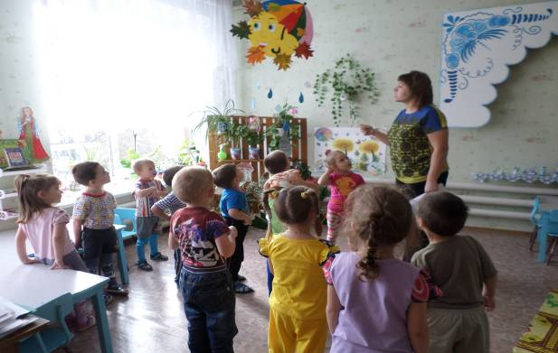

- Правильно!

- А почему вы так решили, что это время года осень? А может быть лето?

 - Назовите осенние месяцы?

**Дети:** сентябрь, октябрь, ноябрь.

**Воспитатель.** И сейчас я предлагаю отправиться  вам в осенний, сказочный лес. И посмотреть,  что происходит на лесной полянке.

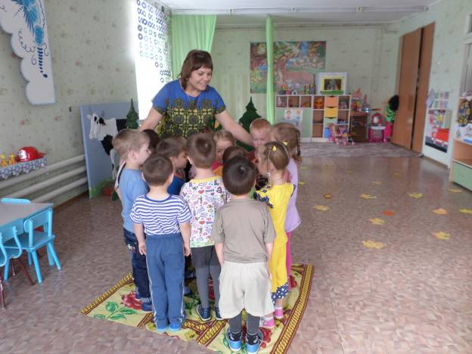

      Ну, что ж, ребятки собирайтесь

      В путь дорогу  отправляйтесь.

      Путь дорога не легка

**Дети:** да, да, да.

      Едем, едем на машине                   Дворики счищают капли

      Нажимаем на педаль,                    Вправо, влево. Чистота.

      Газ включаем, выключаем,          Мы – шофёры хоть куда.

     Смотрим пристально вдаль.

**Воспитатель.** А вот и наша остановка. Но чтобы попасть в осенний лес нужно сказать следующие слова: «Я на ножке покручусь и в осеннем лесу окажусь».

Вот мы и в лесу (развитие речевого дыхания).

Давайте все вместе скажем: Ах, какая чудесная поляна!

- Ах, какой чистый воздух!

- Ах, как красиво!

**Воспитатель.** Дети, на лесной поляне нас ждёт много сюрпризов. И вот первый. Он называется: «Осенние песенки язычка».

Проходите на полянку, встаньте в круг. Давайте споём песенку язычка.

Язычок любит петь песню водички

С – с – с

Са – Са – Са – так поёт оса.

Су – су – су – я ловлю осу.

А сейчас песенку комара

З – з – з

За – за – за на горе коза.

Зу – зу – зу уведу козу.

А теперь песенка ветра:

Ш – ш –ш

Ши – ши – ши мы не малыши.

Ша – ша – ша – осень хороша.

А сейчас песенка жука:

Ж- ж – ж

Жи – жи –жи – к нам пришли ежи.

Жа – жа –жа – молочком пою ежа.

**Воспитатель.** Молодцы, хорошо, чётко спели песенку язычка.

Ребята, давайте рассмотрим,  что это такое? Это сказочный гриб. А в нём телеграмма. Читаю: «Дорогие, ребята! Меня зовут  осень. Я рада,  что вы пришли  в осенний лес. Думаю, что вы знаете много стихотворений обо мне».

**Воспитатель.** Дети, а кто желает рассказать стихи об осени.

(читают стихи).

**Воспитатель.**  – Молодцы!

- Осенью вся природа готовится ко сну, к отдыху: растения будут спать под снежным покрывалом, некоторые животные впадут в спячку, а другие будут вести не такой активный образ жизни, как летом, перелётные птицы улетают на юг.

А ещё, ребята, осенью чаще дует ветер, и сегодня он дует с самого утра, я его встретила по дороге в детский сад, и он подарил мне вот этот волшебный мячик: «Мяч волшебный и осенний будет в руки к вам скакать и вопросы задавать? За правильный ответ я буду давать волшебный листок.

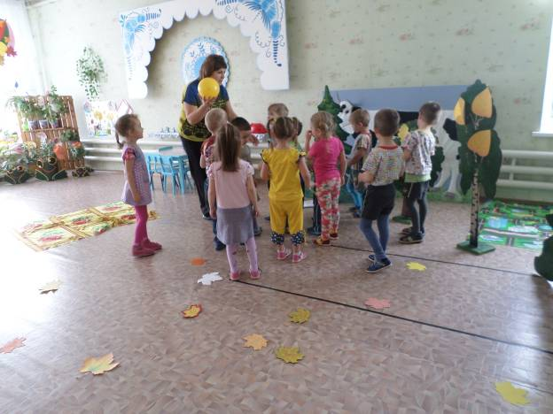

**Игра: « Скажи ласково»**

Лист, зонт, туча, дождь, лужа, ветер.

**(звучит музыка).**

Ребята, у нас на поляне ещё один гость. Посмотрите – это ёжик. Весь в листьях и какая -  то записка (читаем).

Нам осень прислала игры.

**Давайте поиграем  со словом: «Осенний»**

    Небо осенью какое?              Сапоги, какие?

    Ветер, какой?                            Утро, какое?

    День, какой?                             Лес, какой?

**А какая погода бывает осенью, если:  Идёт дождь?**

-  Сыро?

-Дует ветер?

- Ясно?

-Пасмурно?

-  Хмуро?

**Д/и: «Подбор слов – действий».**

Лист – желтеет, вянет, опадает, сохнет, шуршит, шелестит.

Птицы – улетают, поют, перелетают.

Дождь – моросит, льёт, идёт, капает.

Ветер – тучки разгоняет, листья срывает, дует, воет, завывает.

Ребята, а скажите, как называется явление в природе, когда опадают листья.

**Дети**. Листопад.

**(Раздаю листья детям в руки).**

-Какими цветами раскрасила осень листья деревьев? (Красным, жёлтым, багряным, коричневым и т.д.)

- Подберите много – много слов, чтобы рассказать о листьях, какие они.

(Красивые,  большие,  маленькие,  легкие,  разные,  прозрачные, красочные, осенние, цветные, разноцветные, пестрые, веселые, радостные, сказочные, волшебные и  т. д.)

**Воспитатель.** Сейчас мы с вами превратимся в волшебные листочки.

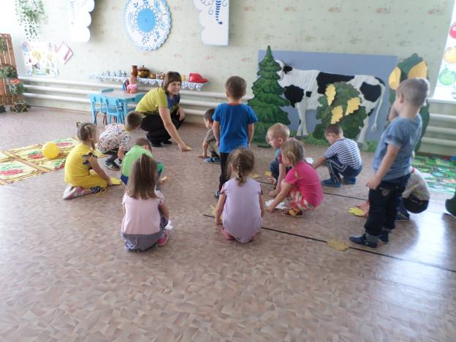

      Мы листики осенние                  Ветер снова побежал

      На ветках мы сидели.                 И листочки все поднял.

      Дунул ветер – полетели. Закружились, полетели

      Мы летели, мы летели. И на землю тихо сели.

      И на землю тихо сели

**Воспитатель**.

- Соберём прекрасный  букет из осенних листьев и поставим в вазу, Пусть он радует нас своей волшебной красотой.

**Воспитатель.** Нам, дети, пора возвращаться в группу. Вспомним волшебные  слова: «Я на ножке покручусь и в своей группе окажусь».

**Итог занятия.**

Молодцы, понравилось вам наше путешествие!

**Приложение№5**

**Открытый показ НОД: «Земля-наш общий дом!»**

Цель: активизировать и обобщать знания детей о планете Земля, как общем доме для всех людей и живых существ, привести детей к пониманию ее универсальной ценности в жизни каждого человека, своей причастности к сбережению и защите природных обитателей и объектов неживой природы.

Задачи:

Образовательные:

-Формировать у детей знания о том, что природа - основной источник здоровья и благополучия людей, что человек - разумный хозяин, отвечает за все на земле;

-Закреплять знания детей о правилах поведения в природе;

-Формировать элементарные экологические знания, чувство эмоционального комфорта;

Развивающие:

-Развивать познавательный интерес и интеллектуально - творческие способности, речевую активность, мыслительные операции, мелкую моторику рук, физические качества;

-Закрепить умение использовать в ответах выразительные средства: стихи, способствовать развитию связной речи.

Воспитательные:

-Воспитывать бережное отношение ко всему окружающему, вызывать чувство эмпатии, сопереживания;

Приоритетная образовательная область: «Познавательное развитие»

Интеграция образовательных областей: «Социально - коммуникативное развитие», «Речевое развитие», «Художественно - эстетическое развитие»,

«Физическое развитие».

Предварительная работа: участие детей средней группы в экологическом проекте «Жалобная книга природы!»

-проведение цикла НОД по ознакомлению с миром природы, «Дикие и домашние животные», «Птицы нашего края», «Насекомые».

-беседы с детьми: «Как вести себя в лесу?», «Дерево заболело?», «От чего болеет наша планета?», « О мусоре и о том, что можно сделать, чтобы мусора стало меньше?»

-организация исследовательской деятельности с детьми: экспериментирование с живой и неживой природой,

-рассматривание картин, иллюстраций, прослушивание музыкальных композиций, разучивание стихов о планете Земля;

-продуктивная деятельность по рисованию, аппликации, конструирование из бросового материала;

Словарная работа: планета, природа, растения, животные, насекомые, птицы, рыбы, человек, домашние животные, лесные животные.

Оборудование: мультимедиапроектор, экран, ноутбук, презентация со слайдами, декорации деревьев. Бросовый материал, мешки для мусора, клей – карандаш по количеству детей, макет планеты Земля, вырезанные изображения животных и растений.

Ход НОД:

Звучит музыка из кинофильма «Усатый нянь» Дети под музыку входят в зал и приветствуют гостей. Воспитатель: - Дети, посмотрите, к нам сегодня пришли гости, давайте поздороваемся и подарим им свои улыбки. Организационный момент:

Слайд1. (Детский сад) Воспитатель предлагает детям игру на создание эмоциональ-положительного настроения.

Воспитатель:

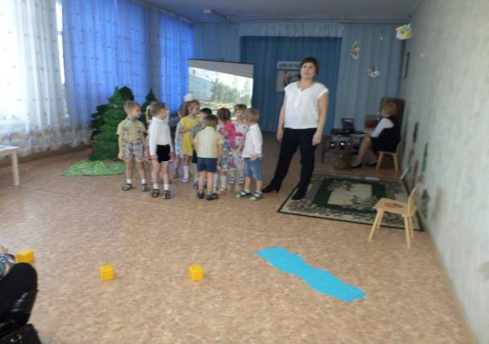

Придумано кем – то  
Просто и мудро. При встрече здороваться!  
- Доброе утро!  
- Доброе утро  
Солнцу и птицам!  
- Доброе утро!  
Приветливым лицам!  
И каждый становится   
Добрым, доверчивым!  
Доброе утро длится до вечера!

Воспитатель: Ребята, а вы любите путешествовать? Я хочу пригласить вас сегодня в космическое путешествие. А на чём мы отправимся в космическое путешествие? Ответы детей Воспитатель: Сначала нам нужно надеть скафандры: надеваем скафандр на правую ногу, затем - на левую ногу, надеваем правый рукав, потом - левый. Застегиваем молнию, ремни, одеваем шлем. Занимаем свое космическое кресло, пристегиваем ремни. (Дети садятся на стульчики, звучит космическая музыка) Воспитатель: И так, приготовились! Начинается отсчет 5-4-3-2-1- пуск! Внимание! Наш корабль устремляется вверх, все меньше и меньше становятся деревья, дома, наше село и вскоре мы теряем его из вида. И вдруг, будьте внимательны, что это? Слайд 2(Планета Земля).

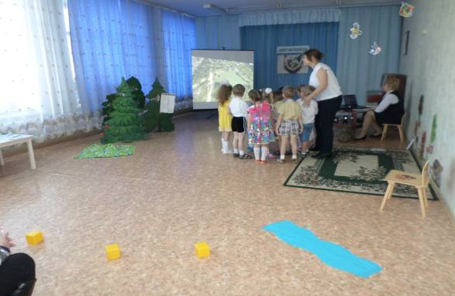

Воспитатель: Ни начала, ни конца, Ни затылка, ни лица. Знают все: и млад и стар, Что она — большущий шар. Что это за шар, который мы видим из Космоса? Ответы детей (планета Земля) Воспитатель: Давайте послушаем стихотворение о планете Земля, которое подготовил для нас Ваня.

Планета голубая, Любимая, родная,

Она твоя, она моя,

И называется Земля.

Воспитатель: А почему Земля – это твоя, моя или точнее наша планета? Ответы детей (Потому что мы живём на этой планете) Воспитатель: А кто живёт на планете Земля? Ответы детей: (растения, насекомые, рыбы, птицы, звери и люди, т.е. мы с вами).

Слайд 3 (показ серии слайдов о многообразии жизни на Земле).

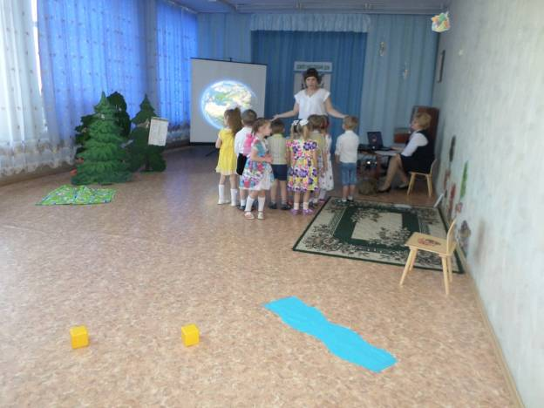

Воспитатель: Вы правы, Земля – это общий чудесный дом для всех людей, для всех зверей, птиц, рыб, насекомых и растений. Воспитатель: Посмотрите, сколько всего замечательного на Земле! Воспитатель: Ребята, давайте посмотрим на нашу планету поближе, всё ли в порядке у нашей планеты?

Слайд 4 (грустная планета) Ответы детей (Земля грустная, она плачет) Воспитатель: Скажите мне, а когда вы плачете? Ответы детей Воспитатель: Земля живая, и как всё живое, она может заболевать. А болеет Земля из-за нас, из-за того, что люди не берегут Землю, свой голубой шар. Земля просит нас о помощи. Хотите помочь своей планете? Ответы детей (Хотим).

Воспитатель: В одном лесу нашей планеты случилась беда. Нам нужно срочно возвратиться из нашего космического путешествия обратно на землю и отправиться туда, посмотреть, что же произошло и постараться помочь.

Физкультминутка: (дети встают в рассыпную).

Звучит волшебная музыка Воспитатель:

Повторяйте за мной: Нужно нам закрыть глаза,

Сделать два больших прыжка,

Руки вытянуть вперед, А затем наоборот.

Как листочки покружиться.

Чтоб в лесу нам очутиться.

Вот так чудо из чудес: Мы попали с вами в лес!

Слайд 5 (Лес)

Воспитатель: Давайте присядем на эту чудесную полянку и немножко отдохнем!

Мы пришли в чудесный лес -

Полон сказочных чудес:

Здесь листва сияет, нежно солнце согревает…

Так приятно и легко!

Дышим ровно, глубоко…

Пахнет хвоей и грибами, и опавшею листвой.

Мы прекрасно отдыхаем – расслабляемся с тобой…

Так приятно и легко,

Дышим ровно, глубоко…

Стали птицы распевать, ну а нам пора вставать!

Дружно, сладко потянулись…

И с улыбкой все проснулись!

Молодцы!

Чтобы отправиться дальше, давайте оставим здесь запрещающий знак, что он означает?

Правильно, придут сюда отдыхающие увидят этот знак и не станут рвать цветы.

-Отправляемся дальше.

                Мы шагаем друг за другом,

                Лесом и зеленым лугом.

                По тропинке мы идем,

                Ручеек перешагнем.

                Перейдем все кочки, ямки –

                Вот мы и на полянке.

(Решение проблемной ситуации): Ребята, вы слышите кто- то плачет?

( Воспитатель обращает внимание на лису с перевязанной лапкой)

Что с ней случилось?

—Обо что поранилась лиса? (бутылка, жестяная банка).

-Почему так произошло? (человек оставил мусор).

- Правильно! Нельзя в лесу раскидывать мусор.

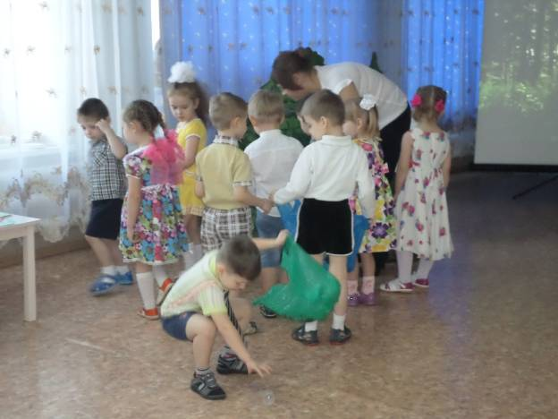

Воспитатель: - Что же мы можем сделать? Как помочь лисичке? (ответы детей).  У нас в рюкзаке есть мешки для мусора, давайте соберем мусор и очистим полянку. (Дети собирают мусор).

-Молодцы, ребята! Какой знак мы поставим на этой полянке?

- А здесь посмотрите, отдыхающие оставили после себя не потушенный костер? Разве можно так поступать? (ответы детей)

- Что мы должны с вами сделать? (Ответы детей).

 Самый лучший способ потушить огонь, это накрыть его плотной тканью. Доступ воздуха будет перекрыт и огонь погаснет. (« Тушат» костер).

- Молодцы, ребята! Справились с таким сложным заданием!

- Какой знак мы поставим на этой полянке? (Ответы детей).

-Воспитатель: - Ой, ребятки посмотрите, что это!

(воспитатель находит «Лесную газету» с объявлениями).

-Посмотрите газета лесных объявлений, но без подписей. Давайте угадаем, чьи же это объявления.

1. Я самая обаятельная и привлекательная!

**Кого хочешь обману, вокруг пальца обведу. (Лиса)**

2. Я в берлоге сплю зимой

Под большущею сосной,

А когда придет весна,

Просыпаюсь ото сна. ( Медведь).

3. Хожу в пушистой шубке,

Живу в густом лесу,

В дупле на старом дубе орешки я грызу? ( Белка).

4. В место шерстки иглы сплошь,

Враг мышей колючий … (еж).

- Какие молодцы!

- Ой, здесь еще какая то надпись внизу, это просьба животных **« не нарушать** **тишину и соблюдать порядок».**

- Посмотрите, ребята, мы смогли помочь нашей планете, мы убрали мусор, потушили костер, поставили запрещающие знаки, и наша планета снова улыбается. (Слайд 6 Улыбающаяся планета).

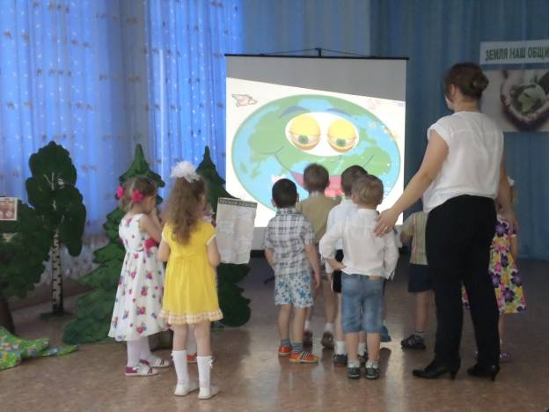

- Ребята, а вы хотите, чтобы наша планета земля стала еще прекрасней? (ответы детей).

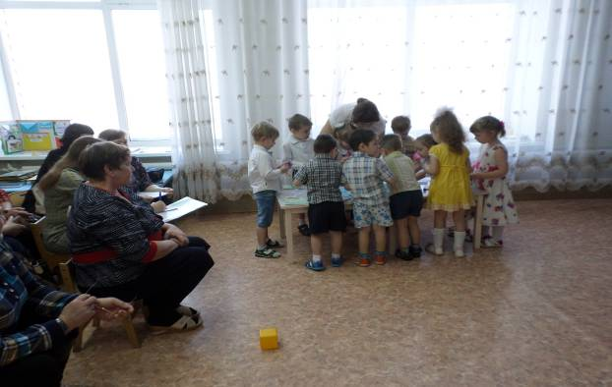

Тогда давайте ее вместе украсим: подарим еще больше птиц, насекомых, деревьев, цветов, зверей, рыб. И планета нам будет благодарна.

-Воспитатель: Подойдите к столу. Здесь для вас уже приготовлена иллюстрация с изображением планеты Земля и силуэты всего живого, здесь и цветы и деревья, и животные и птицы и насекомые и все то, что радует нашу планету. Каждый из вас выбирает понравившийся силуэт, намазывает аккуратно клеем и приклеивает на нашу планету. Подумайте, кто, чем хочет украсить.

-Молодцы!

Давайте полюбуемся нашей планетой, посмотрите какая она яркая, красивая, может кто-то хочет рассказать стихотворение?

Дети читают стихи (звучит спокойная музыка)

Мы не гости на планете

И Земля – наш общий дом,

Будет в нём светло и чисто,

Если мы его спасём. (Милана)

Давайте будем беречь планету,

Другой такой на свете нету!

Развеем над нею и тучи, и дым,

В обиду её никому не дадим! (Аксинья).

Беречь будем птиц, насекомых, зверей.

От этого станем мы только добрей.

Украсим всю Землю садами, цветами, (Саша)

Хором: Такая планета нужна нам всем с вами!

Вам понравилось наше путешествие?

Ребята, в память о нашем путешествии я хочу подарить вам эмблемки.

А теперь нам пора возвращаться в детский сад (Закройте все глазки) 1,2,3,4,5. Возвращаемся назад, вот мы и очутились в детском саду. Понравилось вам наше путешествие?

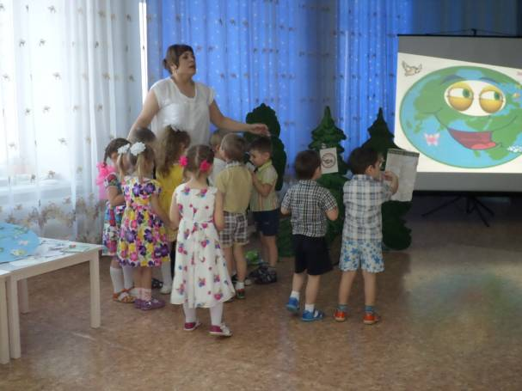

**Приложение№6**

Оформление предметно-развивающей среды:

«Окно в природу»

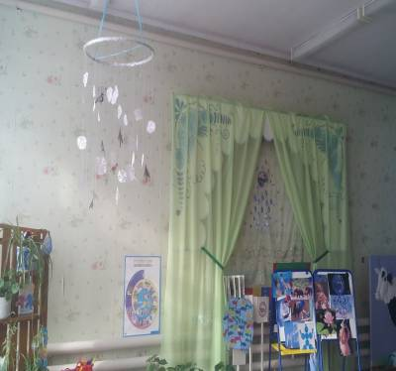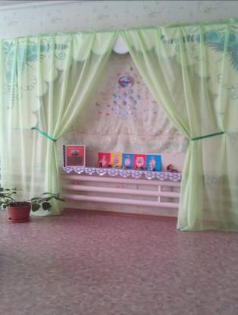

**Приложение№7**

Изготовление поделок из природного материала

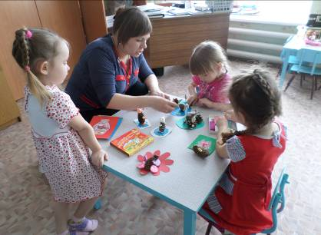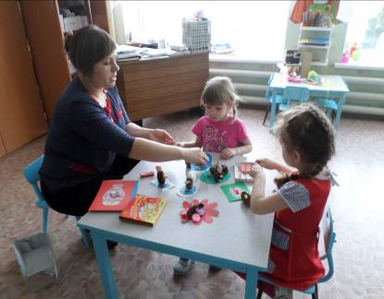

**Приложение№8**

Персональная выставка семьи Ихтоновых:

«Поделки из природного материала»

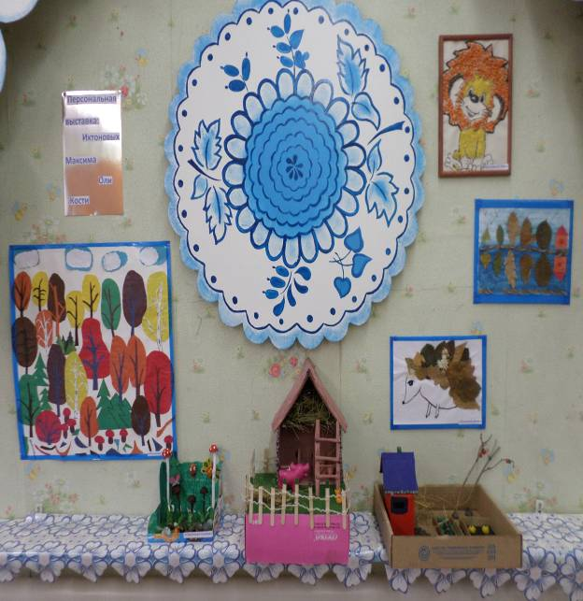

Режимные моменты

